Boletín #001
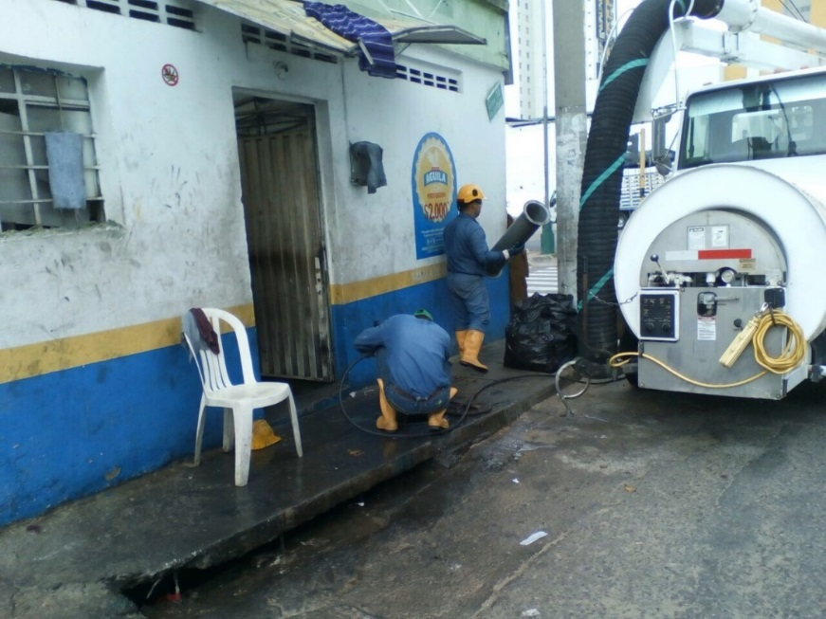
Recogimos más de 5 mil toneladas de residuos del sistema pluvial
Bucaramanga, 10 de enero de 2018. Durante la el año 2017 la Empresa Pública de Alcantarillado de Santander, EMPAS S.A. realizó jornadas de limpieza en toda el área de influencia, (Floridablanca, Bucaramanga y Girón), y como resultado se asearon 28.065 sumideros y se recolectaron 5.050 toneladas de residuos sólidos.
Los sectores donde se recolectaron más residuos fueron: Bucaramanga, al Norte de la ciudad, en los barrios La Independencia, Regaderos y Kennedy, el sector del Centro y el barrio Gaitán dónde están ubicados los talleres automotrices; en Floridablanca, específicamente en La Cumbre y en Girón en las plazas de mercado.
En los tres municipios, en los puntos donde están ubicadas las plazas de mercado, también se recolectan gran cantidad residuos, algunos de los elementos que encontró el personal de la entidad dentro de los sumideros fueron: cascos de moto, muñecos, traperos, palos, balones, sábanas, entre otros elementos.
Es de resaltar que dichas jornadas se realizaron de dos formas, con las cuadrillas de limpieza que efectúan esta actividad de manera manual y con el sistema de succión, que es el sistema Vactor.
Durante lo que va corrido del 2018 el sistema en mención ha recorrido los diferentes barrios de la ciudad con la recolección de residuos en las estructuras de conducen el agua de escorrentía, las limpiezas manuales iniciarán el primero de febrero.
Recomendaciones: La Entidad ha hecho mucho énfasis con la comunidad usuaria en no arrojar residuos sólidos a la calle y mucho menos dentro de los sumideros pues estos colmatan el sistema, por ello en época de lluvia se inundan los corredores viales, adicionalmente todo lo que es arrojado termina en nuestras fuentes hídricas.

Oficina Asesora de Comunicaciones EMPAS
Correo: empascomunicaciones@gmail.com – comunicaciones@empas.gov.co
Tel: 6059370 ext 109 – 110

